TRAVELER - TRANSPORTNO DRUŠTVO DOO SETRA 415 HD BG – 2512 - MU
e-mail: bus@traveler.rs

VIP 1.  VIP 2.  1.  2.  5.  6.  9.  10.  13.  14.  17.  18.  19.  20.  23.  24.  25.  26.  29.  30.  33.  34.  37.  38.  41.  42.  43.  44.  45. | 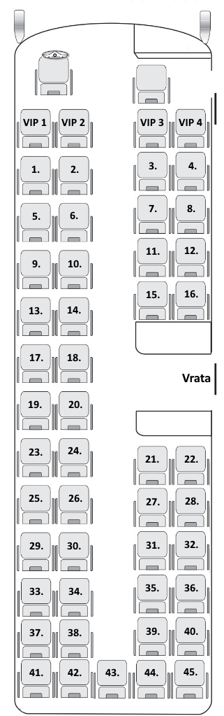 | VIP 3.  VIP 4.  3.  4.  7.  8.  11.  12.  15.  16.  21.  22.  27.  28.  31.  32.  35.  36.  39.  40.

